Document technique – Mise en place d’un serveur RADIUS (NPS)

1. Contexte du projet
Ce projet a pour objectif de mettre en place une solution d’authentification centralisée basée sur RADIUS, afin de contrôler l’accès au réseau filaire via le protocole 802.1X, en s’appuyant sur les comptes utilisateurs de l’Active Directory.

2. Architecture et composants
La solution repose sur :
- Un serveur Windows Server avec le rôle NPS
- Des switchs Cisco configurés en clients RADIUS
- Des postes utilisateurs authentifiés via 802.1X

3. Installation et préparation du serveur NPS
Le rôle Network Policy Server est installé sur le serveur Windows afin de permettre l’authentification RADIUS.
Le serveur est ensuite inscrit dans l’Active Directory pour pouvoir vérifier les comptes utilisateurs du domaine.
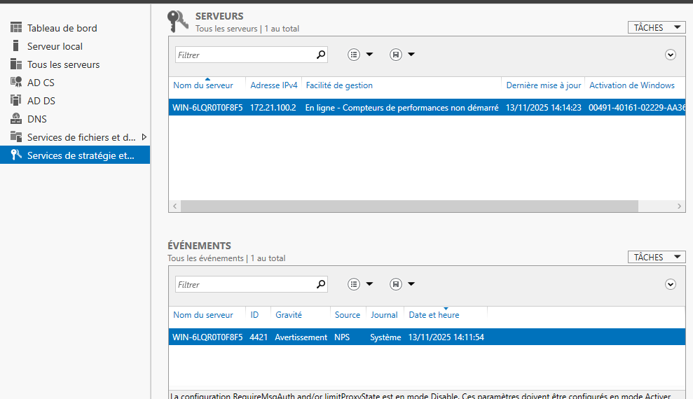
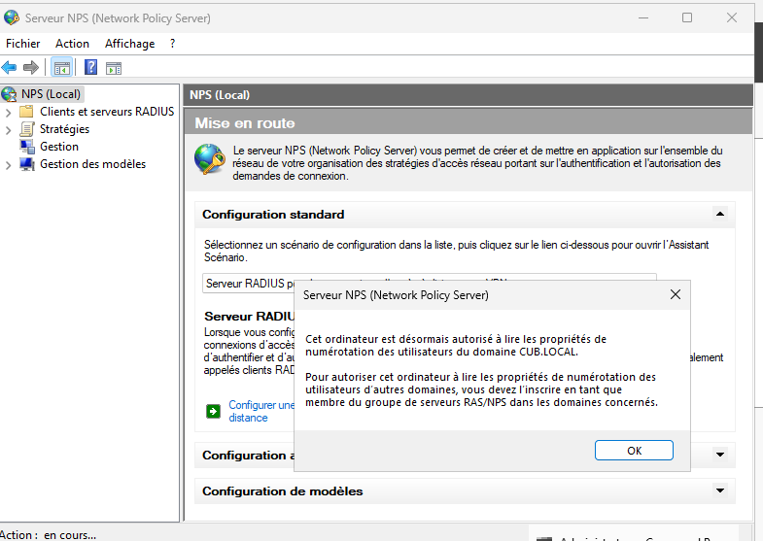
Justification :
Cette capture démontre que le serveur NPS est correctement enregistré dans l’Active Directory, étape indispensable pour que l’authentification des utilisateurs fonctionne.

4. Configuration des clients RADIUS
Les switchs sont déclarés comme clients RADIUS dans la console NPS.
Chaque client RADIUS est défini avec :
- Une adresse IP
- Un fabricant RADIUS Standard
- Un secret partagé
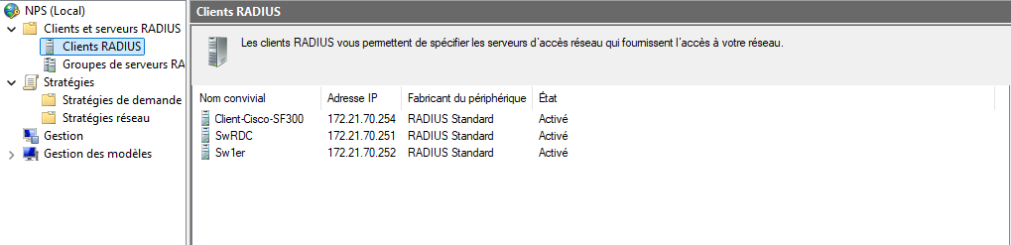
Justification :
Cette capture prouve que les équipements réseau sont correctement déclarés auprès du serveur RADIUS et autorisés à lui envoyer des requêtes d’authentification.

5. Stratégies NPS

5.1 Stratégie de demande de connexion
Une stratégie de demande de connexion est créée afin de traiter les requêtes provenant des switchs et de les transmettre au serveur NPS local.
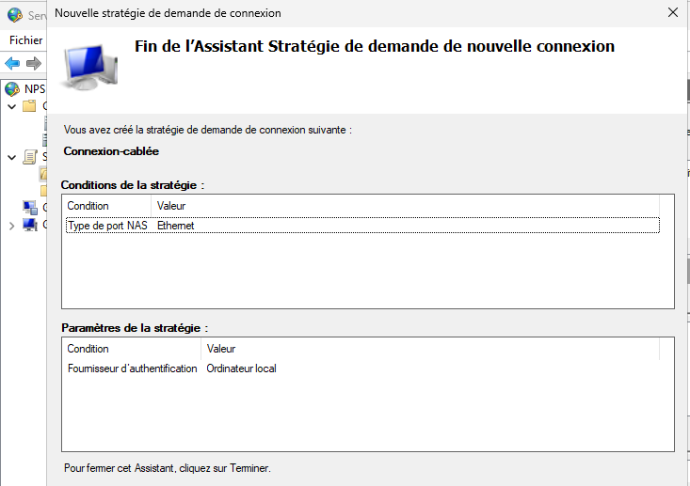
Justification :
Cette capture montre que les requêtes RADIUS sont bien prises en charge et orientées correctement par le serveur NPS.

5.2 Stratégie d’accès réseau
Une stratégie d’accès réseau est mise en place pour autoriser les utilisateurs du domaine à accéder au réseau après authentification.
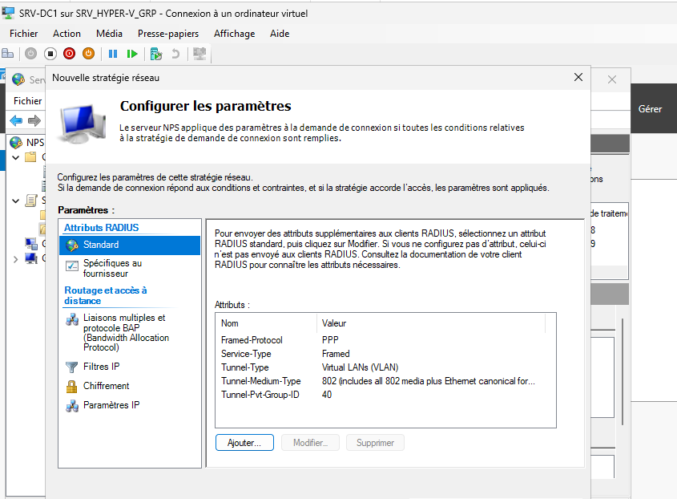
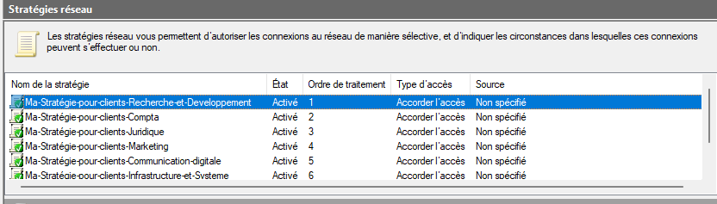
Justification :
Elle permet de démontrer que l’accès réseau est conditionné à des règles précises et que l’authentification est bien contrôlée par NPS.

6. Méthode d’authentification
L’authentification repose sur 802.1X avec la méthode PEAP (MS-CHAPv2), assurant la protection des identifiants utilisateurs.
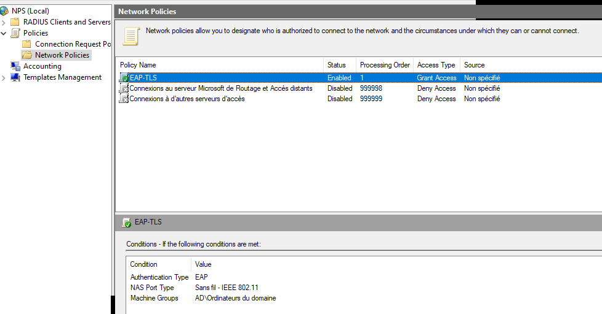
Justification :
Cette capture justifie l’utilisation d’une méthode d’authentification sécurisée, conforme aux bonnes pratiques.

7. Configuration des switchs Cisco
Les switchs sont configurés pour :
- Utiliser le serveur RADIUS
- Activer le 802.1X
- Authentifier les utilisateurs sur les ports d’accès

8. Vérification et diagnostic
Des vérifications sont réalisées afin de s’assurer du bon fonctionnement du service :
- Vérification des ports RADIUS ouverts
- Consultation des journaux NPS
- Analyse des messages d’erreur côté switch

9. Sécurité et traçabilité
- Accès réseau conditionné à l’identité utilisateur
- Authentification centralisée
- Journalisation complète côté serveur et équipements réseau

10. Conclusion technique
La solution RADIUS mise en place permet de sécuriser l’accès au réseau filaire grâce à une authentification forte basée sur les comptes Active Directory.
L’ensemble des configurations est centralisé, contrôlé et traçable via le serveur NPS.

